第一部分：默写单词
常用单词
1：对象、布尔、字符串、数字、方法（函数）、未定义
（以上这几个就是让你写出JS中的六种变量类型来，当然是英文的）
2：判断数据类型的运算符
3：js中表示浏览器的对象
BOM browser object model
4：js中表示文档对象
DOM document object model
5：js中通过ID名得到一个元素
6：js中通过标签名获取一组元素
7：把"12px"前面的12提出来的那个函数
8：把"12.5px"前面的12.5提出来的那个函数是
写出以下数组方法：
9：在数组的前面追加新项 unshift
10：删除数组的最后一项 pop
11：在数组的后面追加一项 push
12：删除数组的第一项 shift
13：把一个字符串劈成数组 split
14：把一个数组连成字符串 join toString()
15：把第n到第m项提出来，但不影响原来的数组, slice
16：把多个数组连在一起 concat
17：详细说一下splice方法的用法，这个是数组中最重要最强大的方法（说出它的功能，参数，返回值，是否对原实例有修改。）
18：写出函数的参数集合（fucntion中的内置接收参数的机制）

第二部分：简答题
1、下面的代码分别会弹出几次,弹出多少
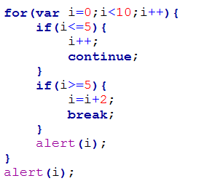 2、下面代码会弹出10吗？为什么？想弹出10需要怎么改？为什么这么改？(说出==和===的区别)
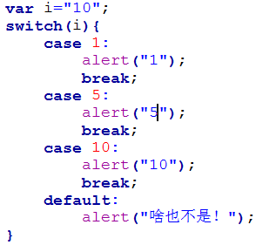
3、下面对象，如何用for in循环在控制台输出:
name=”珠峰培训” age=”10年” teacher=”耿老师”
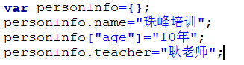
4、js中的变量是松散类型的，也就是说可以存储任意的数据类型，那么js中包含哪些数据类型？如何检测？这些数据类型有什么特点？

5、这些数据类型中的number除了可以包含正数、0、负数、小数外，还包含什么？这种数据是如何的出现的？如何的理解isNaN

6、var a=b=c=d=5是什么意思，如果接下来再写一句d=9,a,b,c的值会变化吗？

7、var a=b=c=d=[1,2,3,4,5]是什么意思？如果接下来再写一句d[5]=9，a,b,c的值会发生变化吗？

8、var a=b=c=d=[1,2,3,4,5]是什么意思？如果接下来再写一句d=[9]，a,b,c的值会发生变化吗？

9、函数传递参数有几种方式？arguments是什么数据类型？这种数据类型有什么特点？说一说函数中return的作用。

第三部分：选择题
1、obj对象有一个叫attr属性，那么获取attr属性的值，以下哪些做法是可以的：（）
A.obj.attr B.obj("attr") C.obj["attr"] D.obj{"attr"}
E.obj["a"+"t"+"t"+"r"];//这是个c是一样的，只是又把字符串拼接了一下，迷惑人用的
F. obj[attr]
2、以下哪个单词不能被定义成变量：（）
A.with B.parent C.class D.void E.document F. body
3、以下哪条语句会产生运行错误：（）
- var obj = ();
- var obj = [];
- var obj = {};
- var obj = /\d/;
E: var obj=//;
4、网页中已存在一个id是div1的元素，以下操作那个可以改变这个元素的宽度？
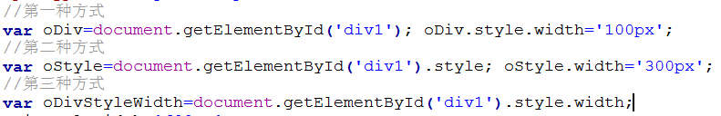
oDivStyleWidth=”100px”
第四部分：附加题
提示：函数在运行的时候，会形成一个私有的所用域，保护里面的变量不受外界的干扰，如果函数里面的变量未定义，则向他的上一级找…….(上课讲过的知识点)
1、弹出几次？分别是多少？说明原因？（面试题）
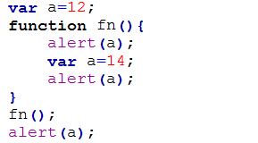
2、弹出几次？分别弹出多少？说明原因？（面试题）
